**به نام خدا**

** دانشگاه تهران **

**دانشکده برق و کامپیوتر**

**گزارش کار تکلیف دوم طراحی کامپیوتری**

**پرنا اسدی**

**810198498**

**مرتضی بهجت**

**810198363**

**سال00-01**

**در این مرحله از طراحی، با ترکیب دو طرح قبلی این طرح جدید پیاده سازی میکنیم. از طرح آقای بهجت ، ایده پیاده سازی انتخاب گر ها و دیتاپس ایده برداری شد و از طرح خانم اسدی ، کنترلر برداشته شد و با ترکیب این دو طرح به طرح بهینه تری رسیدیم که با استیت کمتر و دیتاپس ساده تر پیاده سازی کرده ایم.**

**طرح های قبلی ایرادی نداشته اند بلکه اگر آنها را پیاده سازی میکردیم دارای کنترلر یا دیتاپس پیچیده میشدند اما با بهینه سازی و ترکیب دو طرح، به کنترلر و دیتاپس بهینه تری دست پیدا کردیم.**

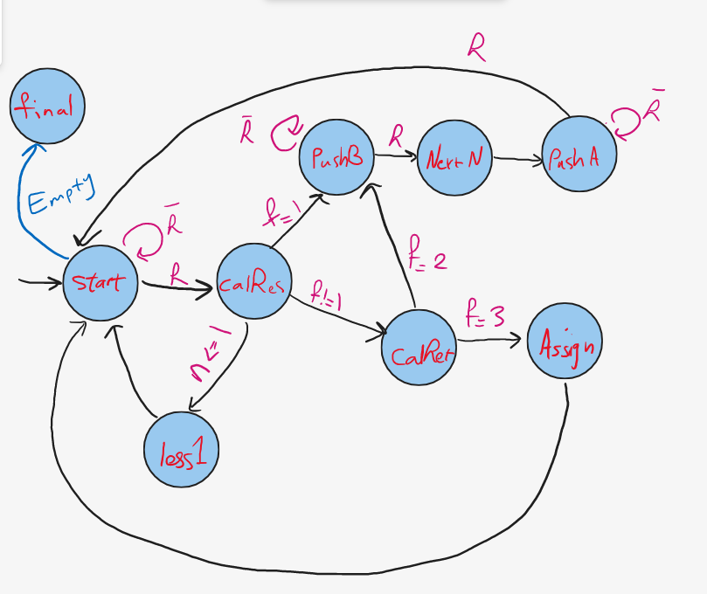

Figure 1 طرح اولیه کنترلر جدید

طرح اولیه کنترلر به این صورت است که استک از پیش پر شده و مقدار N در تست بنچ ست میشود. سپس وارد استیت حساب کردن ضرب مقدار درست n در مقدار بازگشتی ضرب میشود. سپس بسته به مقدار n در این لحظه اگر مقدار بیشتر از یک باشد، روند پوش کردن تا رسیدن به مقدار 1 یا 0 ادامه میدهد، سپس بسته به فلگ(مرحله قرارگیری عدد بر استک) یا مقدار را در مقدار مناسب n – 1 و یا n – 2 ضرب میکنیم( با منطق xor) یا مقدار قبلی بازگشتی را با مقدار محاسبه شده جمع میکنیم. در نهایت مقدار نهایی محاسبه شده در رجیستر ret قرار میگیرد.

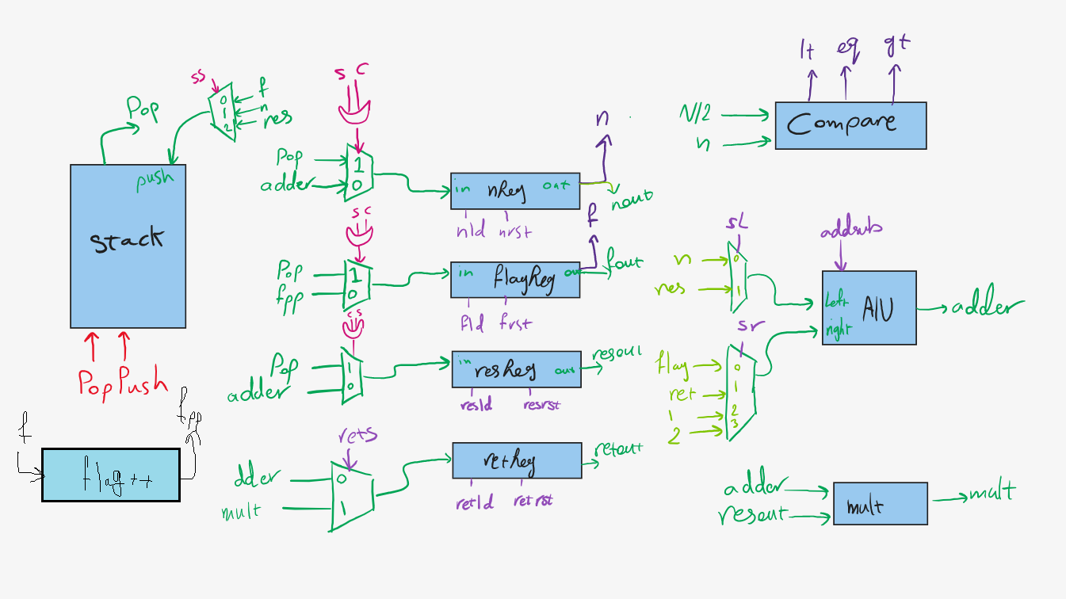

Figure 2طرح اولیه دیتاپس

در طرح دیتایس، به خاطر شلوغ نشدن سیم کشی، ورودی ها و خروجی ها نام گزارش شده اند، ورودی های بین مدار با رنگ سبز، خروجی دیتاپس به کنترلر اصلی با رنگ بنفش پررنگ و سینگال های کنترلی با بنفش کمرنگ و قرمز مشخص شده اند. و چون لود در رجیستر ها هم توسط کنترلر اصلی هم کنترلر استک داده میشود، این سیگنال ها با or مولتی پلکسر ها را کنترل میکنیم.

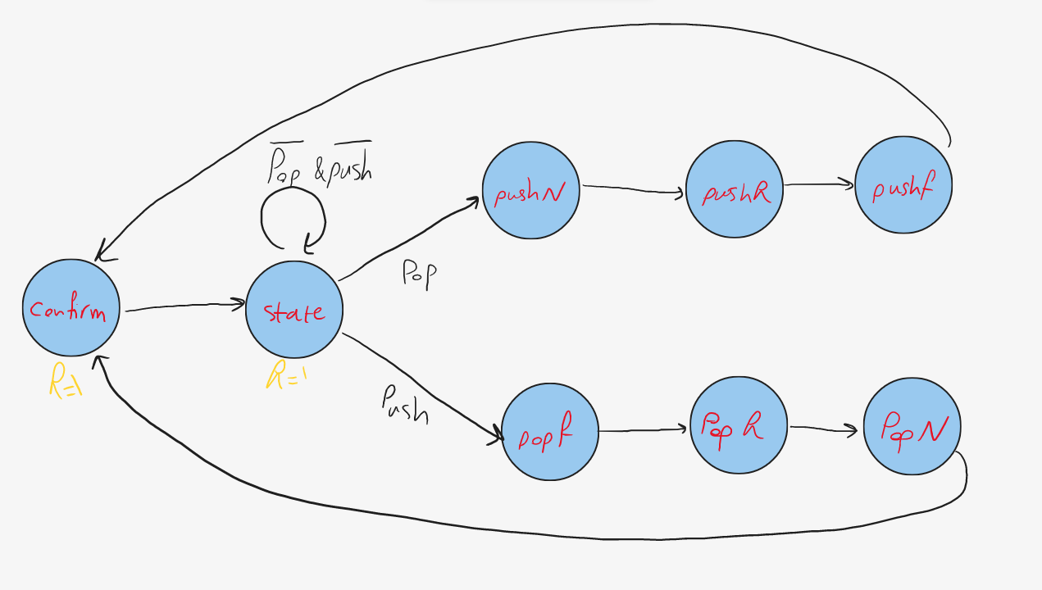

Figure 3 طرح استک کنترلر

**در این تصویر نیز کنترلر استک طراحی شده است که هم از پیچیدگی کنترلر اصلی کم میکند هم مدیریت استک برای ورودی و خروجی را کامل به عهده دارد و به سادگی قابل تغییر است.روند کنترلر استک نیز به این صورت است که یا 3 واحد سر استک را پاپ میکند و یا سه رجیستر res,flag,n را به ترتیب مشخصی در استک پوش میکند.**

**روند کامل و سناریو تست شده به صورت شماتیک در فایل مکمل در doc قرار گرفته است.**

**برای ورودی 3، اگر موج regret/po را در آخر عملیات ببینید، مقدار 3 در آن قرار دارد و برای ورودی 5 نیز در همین رجیستر در پایان عملیات عدد 53 قرار گرفته است. برای اعداد دیگری نیز بررسی شده است.**

**برای ورودی 3 :(خروجی تبدیل به دسیمال شده است)**

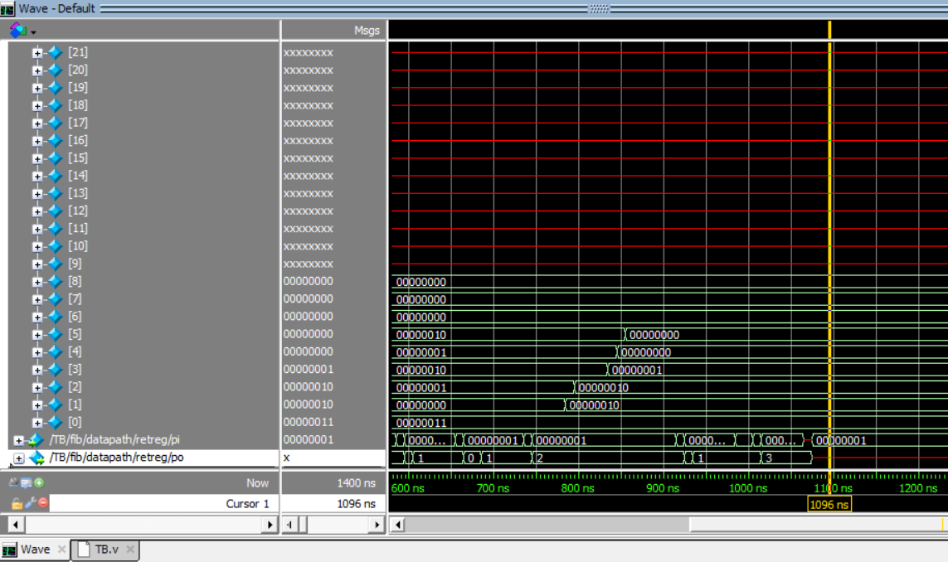

**برای ورودی 5: (خروجی تبدیل به دسیمال شده است)**

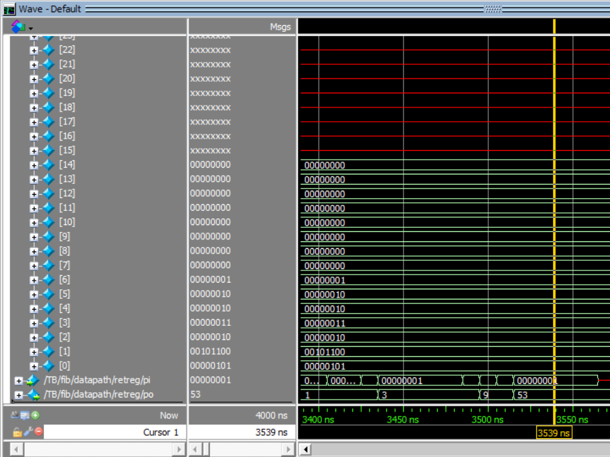

**برای ورودی 2: (خروجی تبدیل به دسیمال شده است)**

